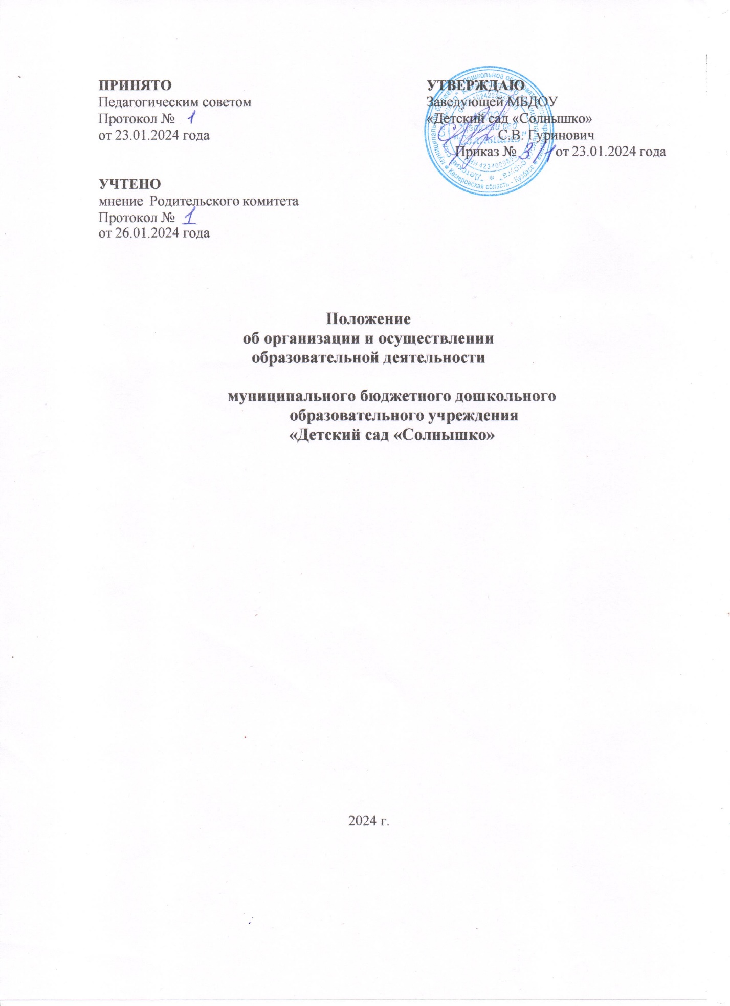

## Общие положения

Положение о режиме образовательной деятельности (далее ОД) в течение дня разработано в соответствии с основной образовательной программой муниципального бюджетного дошкольного образовательного учреждения «Детский сад «Солнышко»

* 1. (далее Учреждение) с учетом следующих нормативно-правового обеспечения:
* Федеральный Закон №273 от 26.12.2012г. «Об образовании в Российской Федерации»;
* СП 2.4.3648-20 «Санитарно-эпидемиологическими требованиями к организациям воспитания и обучения, отдыха и оздоровления детей и молодежи»;
* СП 1.2.3685-21 «Гигиенические нормативы и требования к обеспечению безопасности и (или) безвредности для человека факторов среды обитания»;
* Приказ Министерства образования и науки Российской Федерации от 17 октября 2013г. № 1155 «Об утверждении федерального государственного образовательного стандарта дошкольного образования»;
* Приказа Минпросвещения РФ от 31.07.2020 № 373 «Об утверждении Порядка организации и осуществлении образовательной деятельности по основным общеобразовательным программам – образовательным программам дошкольного образования»;
* Основной образовательной программой;
* Устав Учреждения.
  1. Настоящее Положение является локальным нормативным актом Учреждения и регулирует организацию режима образовательной деятельности (ОД) в группах, функционирующих в Учреждении.

## Цель и задачи режима ОД

* 1. Основной целью организации режима ОД, обучающихся являются:
* Сохранение физического и психического здоровья обучающихся в при организации образовательной деятельности.
  1. Основными задачами организации режима ОД, обучающихся являются:
* обеспечение качества реализации образовательных Программ Учреждения;
* соблюдение гигиенических норм и требований к организации образовательной деятельности в Учреждении;
* обеспечение гармоничного развития обучающихся в соответствии с их возрастными особенностями;
* построение индивидуального режима дня каждого воспитанника в период адаптации к Учреждению.

## Организация режима ОД

* 1. Организация ОД в Учреждении осуществляется в соответствии с образовательной программой Учреждения, требованиями действующих санитарных норм, расписанием ОД, которое утверждается заведующим на учебный год.
  2. Расписание ОД Учреждения строится в соответствии с учебным планом, определенным образовательной программой.
  3. Продолжительность учебного года определена в календарном учебном графике, утвержденном руководителем на начало учебного года.
  4. Объем образовательной нагрузки регламентируется действующими санитарными правилами и нормами.

Продолжительность ОД детей дошкольного возраста, не более:

* от 1,5 до 3 лет – 10 мин, 10 занятий в неделю;
* от 3 до 4 лет - 15 мин, 10 занятий в неделю;
* от 4 до 5 лет - 20 мин, 11 занятий в неделю;
* от 5 до 6 лет - 25 мин, 12 занятий в неделю;
* от 6 до 7 лет - 30 мин, 12 занятий в неделю.
  1. Продолжительность дневной суммарной образовательной нагрузки для детей дошкольного возраста, не более:
* от 1,5 до 3 лет – 20 мин;
* от 3 до 4 лет - 30 мин;
* от 4 до 5 лет - 40 мин;
* от 5 до 6 лет - 50 мин или 75 мин при организации 1 занятия после дневного сна;
* от 6 до 7 лет - 90 мин.
  1. Начало ОД для всех возрастных групп должны начинаться не ранее 8.00 часов, заканчиваться не позднее 17.00 часов.

При реализации дополнительных образовательных программ, деятельности кружков (студий), спортивных секций для детей до 7 лет не позднее 19.00 часов.

* 1. В середине ОД статического характера проводятся физкультурные минутки.
  2. Продолжительность перерыв между ОД составляет не менее 10 минут.
  3. В теплое время года максимальное число ОД проводится на участке во время прогулки.
  4. ОД, требующая повышенной познавательной активности умственного напряжения воспитанников, следует организовать в первую половину дня. Для профилактики утомления воспитанников рекомендуется проводить физкультурные, музыкальные занятия.
  5. ОД с воспитанниками проводятся педагогическими работниками в групповых комнатах; музыкальные занятия проводятся в музыкальном зале ,в групповой комнате - в группе раннего возраста; ОД по физическому развитию проводятся инструктором по ФИЗО в спортивном зале, бассейн проводится инструктором по плаванию.
  6. ОД по физическому развитию организуются в помещении для детей в возрасте от 2 до 7 лет – 2 раза в неделю, бассейн -1 раз в неделю.
  7. ОД по физическому развитию проводятся с учетом здоровья детей (при отсутствии медицинских противопоказаний), наличии у детей облегченной одежды, соответствующей погодным условиям.
  8. Длительность ОД по физическому развитию составляет:
* в первой младшей группе – 10 минут,
* во 2-й младшей группе – 15 минут,
* в средней группе – 20 минут,
* в старшей группе – 25 минут,
* в подготовительной группе – 30 минут.
  1. И один раз в неделю для детей 1,5 - 7 лет круглогодично организуется ОД по физическому развитию на открытом воздухе, проведение которых определяется руководителем Учреждения в зависимости от климатических условий.
  2. В летний период ОД не проводится. Рекомендуется проводить спортивные и подвижные игры, спортивные праздники, экскурсии во время прогулки и др.
  3. Для достижения достаточного объема двигательной активности детей в летний период используются все организованные формы занятий физическими упражнениями с широким включением подвижных игр, спортивных упражнений. Также проводятся музыкальные и физкультурные развлечения, праздники.

## Показатели организации образовательного процесса

* 1. Продолжительность дневного сна, не менее:
* от 1,5 до 3 лет – 3 часа;
* от 4 до 7 лет – 2.5 часа.
  1. Продолжительность прогулок, не менее:

для детей до 7 лет – 3 часа/день.

* 1. Утренняя зарядка, продолжительностью, не менее:

для детей до 7 лет – 10 мин.

## Ответственность

* 1. Учреждение несет ответственность в установленном законодательством Российской Федерации порядке за невыполнение или ненадлежащее выполнение функций, отнесенных к ее компетенции, за реализацию не в полном объеме образовательных программ в соответствии с учебным планом, качество образования своих выпускников, а также за жизнь и здоровье воспитанников, работников Учреждения.
  2. За нарушение или незаконное ограничение права на образование и предусмотренных законодательством об образовании прав и свобод воспитанников, родителей (законных представителей) воспитанников, нарушение требований к организации и осуществлению образовательной деятельности Учреждение и его должностные лица несут административную ответственность в соответствии с Кодексом Российской Федерации об административных правонарушениях.

## Заключительные положения

* 1. Настоящее Положение принимается педагогическим советом и утверждается приказом заведующего Учреждением. Положение вступает в силу с даты издания приказа о принятии Положения. Срок действия данного Положения не ограничен.
  2. В Положение могут быть внесены изменения и/ или дополнения. Предложения о внесении изменений и/или дополнений в Положение вносятся любой из сторон с обоснованием причин для их внесения. Далее предложения выносятся на обсуждение педагогического совета. После обсуждения изменения и/ или дополнения вносятся или не вносятся в Положение с обязательной записью о принятом решении в протоколе. По решению педагогического совета заведующий Учреждением издает приказ о внесении изменений и/или дополнений в Положение.
  3. Все изменения и/или дополнения к настоящему Положению являются действительными, если они совершены в письменной форме и подписаны уполномоченными представителями всех сторон (заведующим Учреждением, председателем педагогического совета).

Положение может утратить силу досрочно как противоречащее нормам действующего законодательства и/или локальным нормативным актам Учреждения.